
西安科技大学

网络应用综合实验大作业

学院： 计算机科学与技术学院
专业： 网络工程系
班级： 网络工程1801班
姓名： 吴斌
学号： 18408020129
日期： 2020年12月
实验内容：
运输层编程要求
1.用TCP套接字分别编写发送和接收大文件（2G～4G）的程序。
2.用UDP套接字分别编写发送和接收大文件（2G～4G）的程序。
3.在上面TCP程序中实现流速控制。
4.对于大文件，实现多点、多线程并发同传。
大作业，15周交，第一项第二项是必选，第三项第四项是可选。
实验原理：
一、客户机/服务器模式
在TCP/IP网络中两个进程间的相互作用的主机模式是客户机/服务器模式(Client/Server model)。该模式的建立基于以下两点：1、非对等作用；2、通信完全是异步的。客户机/服务器模式在操作过程中采取的是主动请示方式：
首先服务器方要先启动，并根据请示提供相应服务：（过程如下）
1、打开一通信通道并告知本地主机，它愿意在某一个公认地址上接收客户请求。
2、等待客户请求到达该端口。
3、接收到重复服务请求，处理该请求并发送应答信号。
4、返回第二步，等待另一客户请求
5、关闭服务器。
客户方：
1、打开一通信通道，并连接到服务器所在主机的特定端口。
2、向服务器发送服务请求报文，等待并接收应答；继续提出请求……
3、请求结束后关闭通信通道并终止。
二、基本套接字
为了更好说明套接字编程原理，给出几个基本的套接字，在以后的篇幅中会给出更详细的使用说明。
1、创建套接字——socket()
功能：使用前创建一个新的套接字
格式：SOCKET PASCAL FAR socket(int af,int type,intprocotol);
参数：af: 通信发生的区域
type: 要建立的套接字类型
procotol: 使用的特定协议
2、指定本地地址——bind()
功能：将套接字地址与所创建的套接字号联系起来。
格式：int PASCAL FAR bind(SOCKET s,const struct sockaddrFAR * name,int namelen);
参数：s: 是由socket()调用返回的并且未作连接的套接字描述符（套接字号）。
其它：没有错误，bind()返回0，否则SOCKET_ERROR
地址结构说明：
struct sockaddr_in
{
short sin_family;//AF_INET
u_short sin_port;//16位端口号，网络字节顺序
struct in_addr sin_addr;//32位IP地址，网络字节顺序
char sin_zero[8];//保留
}
3、建立套接字连接——connect()和accept()
功能：共同完成连接工作
格式：int PASCAL FAR connect(SOCKET s,const structsockaddr FAR * name,int namelen);
SOCKET PASCAL FAR accept(SOCKET s,struct sockaddr FAR * name,int FAR *addrlen);
参数：同上
4、监听连接——listen()
功能：用于面向连接服务器，表明它愿意接收连接。
格式：int PASCAL FAR listen(SOCKET s, int backlog);
5、数据传输——send()与recv()
功能：数据的发送与接收
格式：int PASCAL FAR send(SOCKET s,const char FAR *buf,int len,int flags);
int PASCAL FAR recv(SOCKET s,const char FAR * buf,int len,int flags);
参数：buf:指向存有传输数据的缓冲区的指针。
6、多路复用——select()
功能：用来检测一个或多个套接字状态。
格式：int PASCAL FAR select(int nfds,fd_set FAR *readfds,fd_set FAR * writefds,
fd_set FAR * exceptfds,const struct timeval FAR * timeout);
参数：readfds:指向要做读检测的指针
writefds:指向要做写检测的指针
exceptfds:指向要检测是否出错的指针
timeout:最大等待时间
7、关闭套接字——closesocket()
功能：关闭套接字s
格式：BOOL PASCAL FAR closesocket(SOCKET s)；
UDP服务端
ss = socket() #创建一个服务器的套接字
ss.bind() #绑定服务器套接字
inf_loop: #服务器无限循环
cs = ss.recvfrom()/ss.sendto() # 对话(接收与发送)
ss.close() # 关闭服务器套接字
UDP客户端
cs = socket() # 创建客户套接字
comm_loop: # 通讯循环
cs.sendto()/cs.recvfrom() # 对话(发送/接收)
cs.close() # 关闭客户套接字
实验源码：
Tcp套接字：resv.c
#include <stdio.h>
#include <sys/types.h>
#include <sys/socket.h>
#include <netinet/in.h>
#include <arpa/inet.h>
#include <stdlib.h>
#include <unistd.h>
#include <string.h>
#include <pthread.h>
#include <sys/stat.h>
#include <fcntl.h>
int main(int argc, char *argv[])
{//判断命令行参数是否匹配
if(argc != 2)
{
printf("./recv port\n");
return -1;
}
//创建tcp通信socket
int tcp_socket = socket(AF_INET, SOCK_STREAM, 0);
if (tcp_socket == -1)
{
perror("create socketfd failed\n");
return -1;
}//绑定地址
struct sockaddr_in local_addr = {0};
local_addr.sin_family = AF_INET;
local_addr.sin_port = htons(atoi(argv[1]));
local_addr.sin_addr.s_addr = INADDR_ANY;//让系统自动检测本地网卡IP并绑定
int ret = bind(tcp_socket, (struct sockaddr *)&local_addr, sizeof(local_addr));
if (ret == -1)
{
perror("bind failed\n");
return -1;
}
//设置监听队列
ret = listen(tcp_socket, 5);
if(ret == -1)
{
perror("listen is fail\n");
return -1;
}
//客户端地址信息
struct sockaddr_in client_addr={0};
int len = sizeof(client_addr);
printf("server is running\n");
//通信socket
int new_socket = 0;
while (1)
{
//等待客户端的请求
new_socket = accept(tcp_socket,(struct sockaddr *)&client_addr,&len);
if(new_socket < 0)
{
perror("accept error\n");
continue;
}
//输出对方的IP地址信息
printf("client connected [%s:%d]\n",inet_ntoa(client_addr.sin_addr),ntohs(client_addr.sin_port));
char file_len[16] = {0};//文件长度
char file_name[128] = {0};//文件名称
char buf[1024] = {0};//数据缓冲区
//读取文件大小和文件名称
read(new_socket, buf, sizeof(buf));
strncpy(file_len, buf, sizeof(file_len));//取出文件大小
strncpy(file_name, buf+sizeof(file_len), sizeof(file_name));//取出文件名称
printf("ready receive!!!! file name:[%s] file size:[%s] \n",file_name, file_len);

//新的文件名
sprintf(buf, "recv-%s", file_name);
//创建新文件
int fd = open(buf, O_RDWR | O_CREAT | O_TRUNC, 0666);
int size = atoi(file_len);//文件大小
int write_len = 0;//记录已写入的字节数
//接收文件
while(1)
{
bzero(buf, 1024);
//接收文件数据
ret = read(new_socket, buf, sizeof(buf));
if( ret <= 0)
{
printf("\n [recv-%s] receive file done!!!\n", file_name);
break;
}
//将数据写入文件
write(fd, buf, ret);
write_len += ret;//记录写入的字节数
//动态的输出接收进度
printf("uploading %.2f%% \n", (float)write_len/size * 100);
}break;
}
//关闭socket
close(new_socket);
close(tcp_socket);
return 0;
}
Tcp套接字send.c
#include <stdio.h>
#include <sys/types.h>
#include <sys/socket.h>
#include <netinet/in.h>
#include <arpa/inet.h>
#include <stdlib.h>
#include <unistd.h>
#include <string.h>
#include <pthread.h>
#include <sys/stat.h>
#include <fcntl.h>
#include <libgen.h>//basename():从路径中获取文件名及后缀
int main(int argc, char * argv[])
{
if(argc != 3)
{
printf("请输入文件接收方的IP、端口号\n");
return -1;
}
int port = atoi(argv[2]);
//创建TCP通信socket
int tcp_socket = socket(AF_INET, SOCK_STREAM, 0);
if (tcp_socket == -1)
{
perror("create socketfd is fail\n");
return -1;
}//目的地址
struct sockaddr_in dest_addr = {0};
dest_addr.sin_family = AF_INET;
dest_addr.sin_port = htons(port);
dest_addr.sin_addr.s_addr = inet_addr(argv[1]);
int ret = -1;
//请求连接目标地址
ret = connect(tcp_socket, (struct sockaddr *)&dest_addr, sizeof(dest_addr));
if(ret != 0)//连接成功
{
perror("connect failed\n");
return -1;
}
printf("\nConnect succeed!\n");
char file_path[128] = {0};//文件路径
char file_info[2048] = {0};//文件信息
char buf[1024] = {0};
//获取用户输入的文件路径
printf("Please enter file path: ");
scanf("%s", file_path);
//从文件路径中获取文件名，如"test/a.txt" ==> "a.txt"
char file_name[128] = {0};
strncpy(file_name, basename(file_path), sizeof(file_name));
//打开文件
int fd = open(file_path, O_RDWR);
if (fd == -1)
{
printf("open [%s] failed", file_path);
return -1;
}
//计算文件大小
int len = lseek(fd, 0, SEEK_END);
//文件光标偏移到文件开始位置
lseek(fd, 0, SEEK_SET);
//将文件大小和文件名存放到file_info
sprintf(file_info, "%d", len);
strcpy(file_info + 16, file_name);
// 将需要上传的文件名告诉对方
write(tcp_socket, file_info, 144);
int send_len = 0;//记录发送了多少字节
while (1)
{
bzero(buf, sizeof(buf));
//读取数据
ret = read(fd, buf, sizeof(buf));
if (ret <= 0)
{
printf("send file[%s] succeed!!!!\n", file_name);
break;
}//发送数据
write(tcp_socket, buf, ret);
send_len += ret;//统计发送了多少字节
//上传文件的百分比
printf("uploading %.2f%%\n", (float)send_len/len * 100);
}// 关闭文件
close(fd);
//关闭通信socket
close(tcp_socket);
return 0;
}
Udp套接字client.c
#include <stdio.h>
#include <sys/socket.h>
#include <sys/types.h>
#include <string.h>
#include <netinet/in.h>
#include <errno.h>
#include <memory.h>
#include <stdlib.h>
#define BUFFER_SIZE 1024
int main()
{ int sockcd;
struct sockaddr_in server;
char filepath[100];//file to translate
int addrlen=sizeof(struct sockaddr);
FILE *fp;
int lenpath; //filepath length
char *buffer;//file buffer
int fileTrans;
buffer = (char *)malloc(sizeof(char)*BUFFER_SIZE);
bzero(buffer,BUFFER_SIZE);
if((sockcd = socket(AF_INET,SOCK_DGRAM,0))<0)
{printf("socket build error!\n");}
memset(&server,0,sizeof(server));
server.sin_family= AF_INET;
server.sin_port = htons(8888);
if(inet_pton(AF_INET,"127.0.0.1",&server.sin_addr)<0)
{printf("inet_pton error!\n"); }
printf("file path:\n");
scanf("%s",filepath);//get filepath
fp = fopen(filepath,"r");//opne file
if(fp==NULL)
{
printf("filepath not found!\n");
return 0;
}
printf("filepath : %s\n",filepath);
lenpath = sendto(sockcd,filepath,strlen(filepath),0,(struct sockaddr *)&server,addrlen);// put file path to sever
if(lenpath<0)
{
printf("filepath send error!\n");
}
else
{printf("filepath send success!\n");}
//sleep(1);
printf("begin send data...\n");
int times = 1;
while((fileTrans = fread(buffer,sizeof(char),BUFFER_SIZE,fp))>0)
{
sleep(1); //注意这里
printf("times = %d ",times);
times++;
//printf("fileTrans =%d\n",fileTrans);
if(sendto(sockcd,buffer,fileTrans,0,(struct sockaddr *)&server,addrlen)<0)
{
printf("send failed!\n");
break;
}
else{
printf("send successful!\n");
}
if(fileTrans < BUFFER_SIZE) break;
bzero(buffer,BUFFER_SIZE);
}
//printf("fileTrans =%d\n",fileTrans);
fclose(fp);
close(sockcd);
return 0;
}
Udp套接字server.c
#include <stdio.h>
#include <sys/socket.h>
#include <sys/types.h>
#include <string.h>
#include <netinet/in.h>
#include <errno.h>
#include <memory.h>
#include <stdlib.h>
#define BUFFER_SIZE 1024
int main()
{
int sockfd,n;
struct sockaddr_in server,client;
int addrlen=sizeof(struct sockaddr);
char filename[100];
char filepath[100];

char *buffer;//file buffer
int fileTrans;
buffer = (char *)malloc(sizeof(char)*BUFFER_SIZE);
printf("initbufferSize=%dSIZE=%d\n",sizeof(buffer),BUFFER_SIZE);
bzero(buffer,BUFFER_SIZE);
int lenfilepath;
FILE *fp;
int writelength;
if((sockfd = socket(AF_INET,SOCK_DGRAM,0))<0)
{
printf("socket build error!\n");
}
else
{
printf("socket build success!\n");
}
memset(&server,0,sizeof(server)); //清空server结构体
server.sin_family= AF_INET;
server.sin_addr.s_addr = htonl(INADDR_ANY);
server.sin_port = htons(8888);
if((bind(sockfd,(struct sockaddr*)&server,sizeof(server)))==-1)
{ printf("bind error!\n"); }
else{printf("bind success!\n"); }
while(1)
{
printf("waiting....\n");
memset(filename,'\0',sizeof(filename));
memset(filepath,'\0',sizeof(filepath));
lenfilepath = recvfrom(sockfd,filepath,100,0,(struct sockaddr *)&client,&addrlen);
printf("filepath :%s\n",filepath);
if(lenfilepath<0)
{
printf("recv error!\n");
return -1;
}
else
{
int i=0,k=0;
for(i=strlen(filepath);i>=0;i--)
{
if(filepath[i]!='/')
{
k++;
}
else
break;
}
strcpy(filename,filepath+(strlen(filepath)-k)+1);
}
printf("filename :%s\n",filename);
fp = fopen(filename,"w");
if(fp!=NULL)
{
int times = 1;
while(fileTrans =recvfrom(sockfd,buffer,BUFFER_SIZE,0,(structsockaddr*)&client,&addrlen))
{
printf("times = %d ",times);
times++;
if(fileTrans<0)
{
printf("recv2 error!\n");
break;
}
writelength = fwrite(buffer,sizeof(char),fileTrans,fp);
if(fileTrans < BUFFER_SIZE)
{
printf("finish writing!\n");
break;
}else{
//printf("writesucc!%dfileTrans=%d\n",writelength,fileTrans);
printf("write successful!\n");
//break;
}
printf("continue\n");
bzero(buffer,BUFFER_SIZE);
}
printf("recv finished!\n");
fclose(fp);
}
else
{
printf("filename is null!\n");
}
}
close(sockfd);
return 0;
}
实验截图：
我找了当初装虚拟机的映像文件（因为只有这个文件有点大）来进行实验。
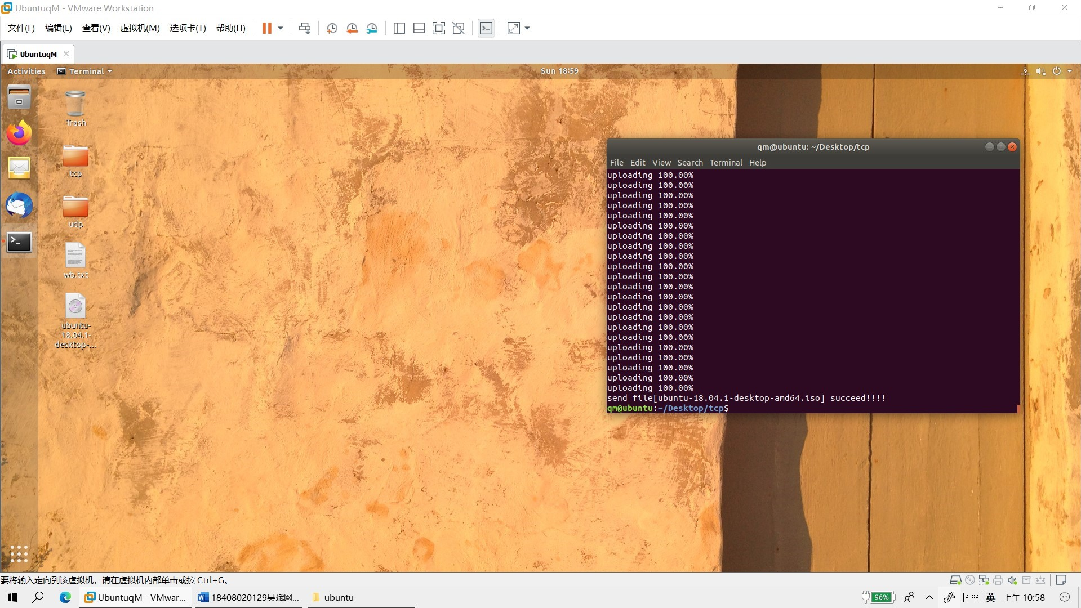
（上图为tcp套接字传输大文件成功的截图）
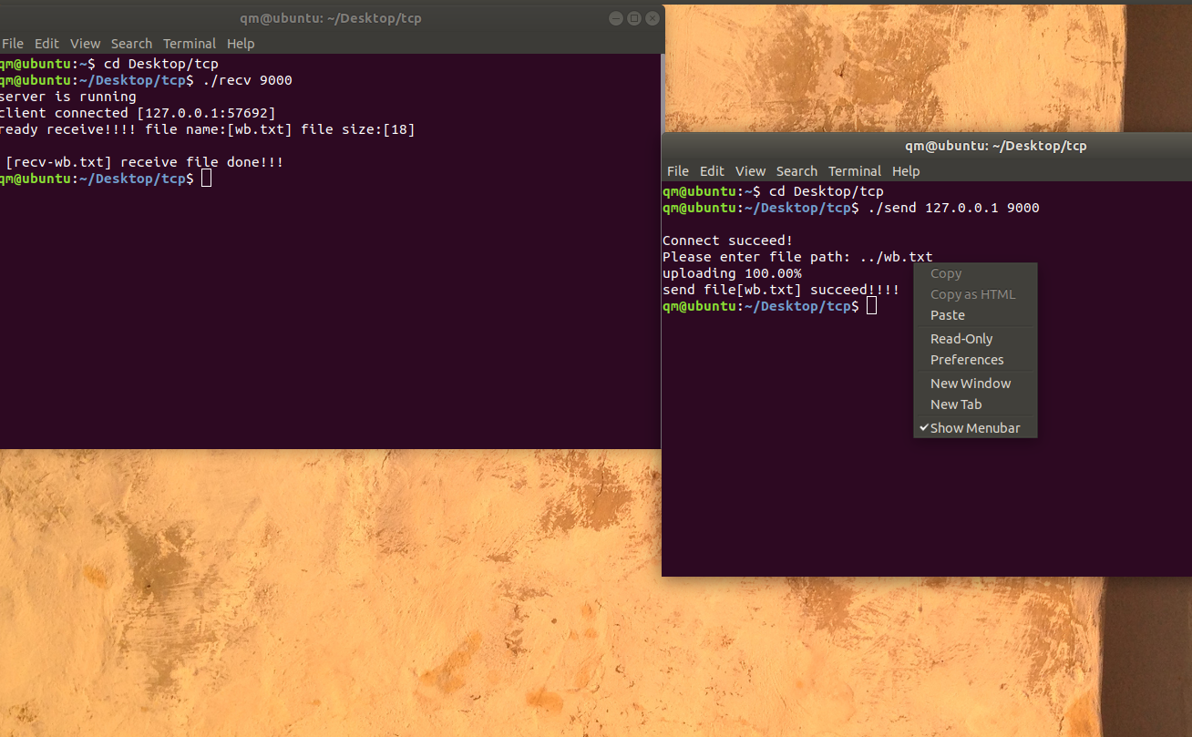
（上图为tcp套接字俩段程序运行成功后的截图）

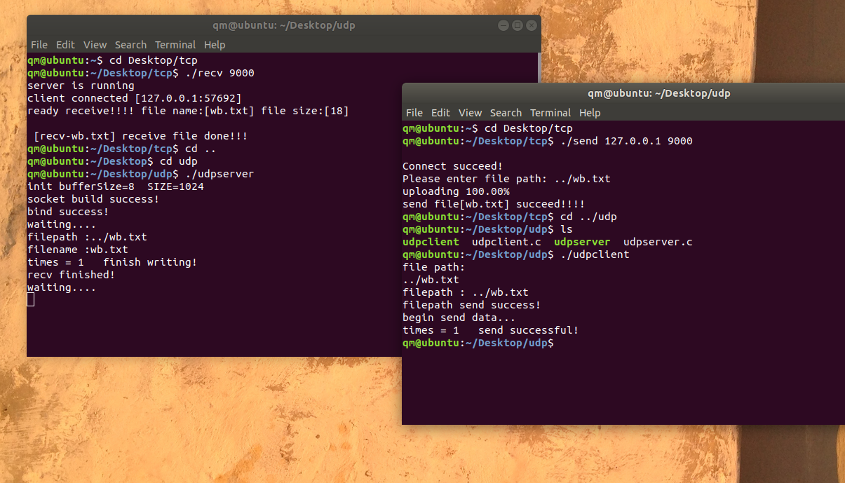

（上图为udp套接字运行成功程序的截图）

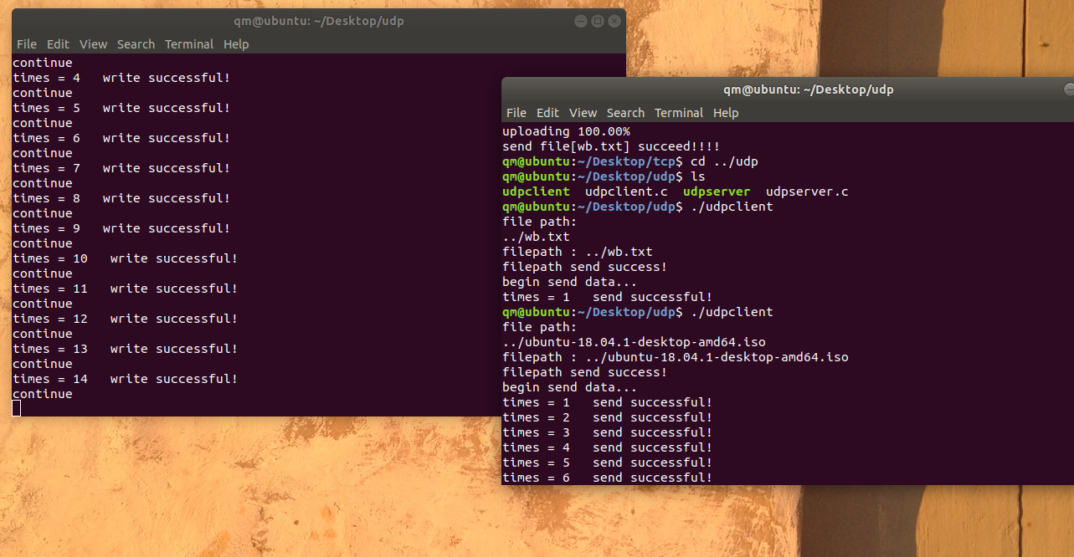
（上图为udp套接字传输大文件开始的截图）

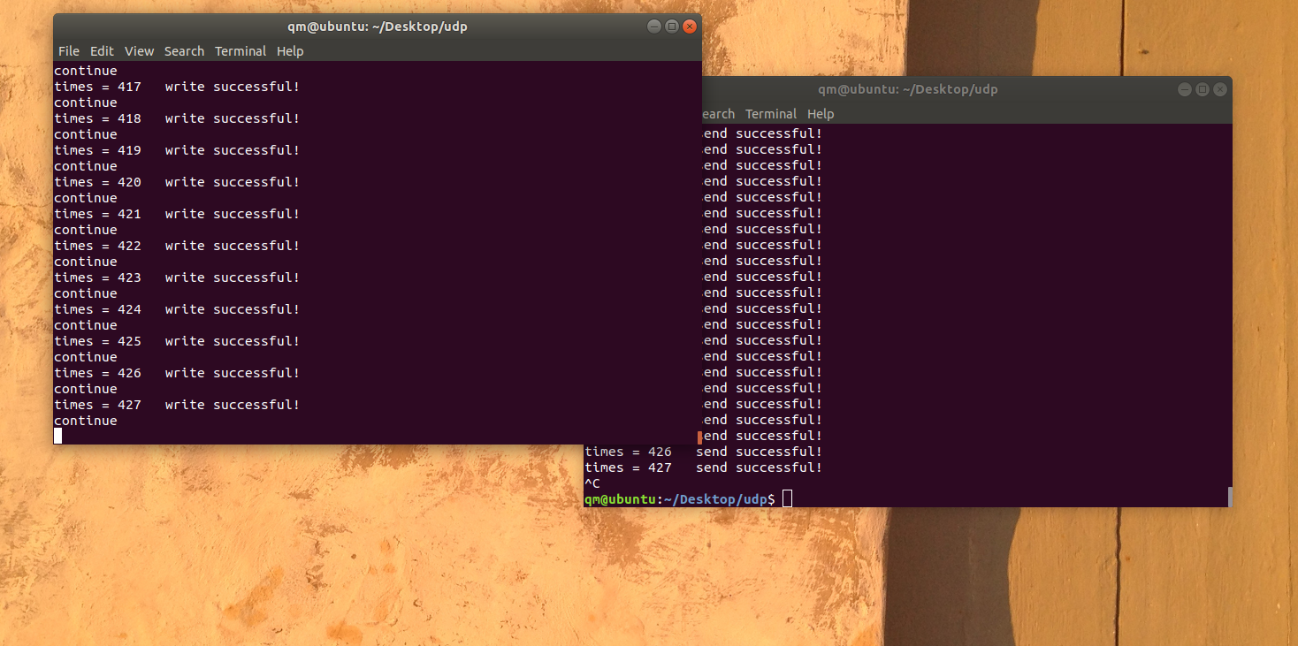
（udp套接字大文件传输中）
实验总结：
本次大作业受益匪浅，通过调试程序非常直观的感受到的套接字的魅力，感受到了tcp和udp的各项差异。并且通过该次大作业了解了客户机和服务器的通信原理，掌握了一定量的网络知识，让我受益良多。

言毕。

